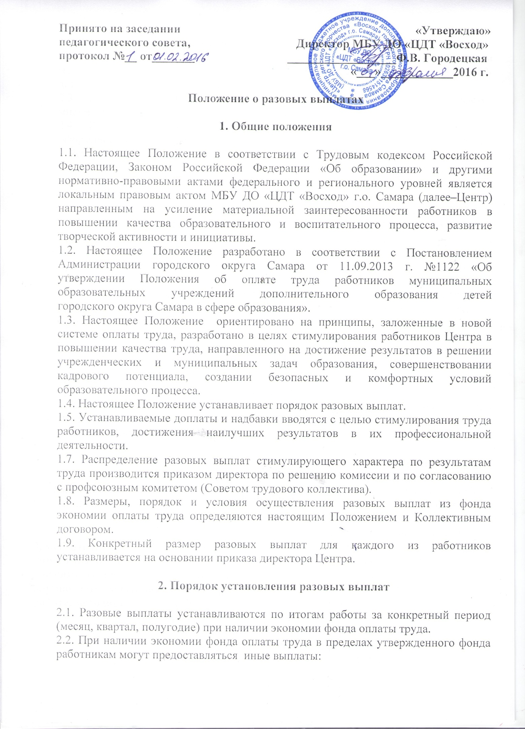
- единовременная материальная помощь;
- премия по итогам финансового и учебного года;
- единовременные выплаты (не более одного должностного оклада) к праздничным (Новый год, 23 февраля, 8 марта) и юбилейным датам (50, 55, 60, 65, 70, 75, 80-летию).
2.3. При определении размера выплат и условий их применения учитывается мнение выборного профсоюзного органа работников.
2.4. Решение об установлении конкретных разовых выплат работникам оформляется приказом директора учреждения и протоколом постоянно действующей Комиссии, в которых указывается конкретный размер выплаты.
2.5. В состав Комиссии входят представитель администрации (из числа заместителей директора), представитель профсоюзного комитета (Совета трудового коллектива), представитель трудового коллектива, направляемый решением Общего собрания трудового коллектива сроком на один календарный год.
2.6. Заседания Комиссии проводятся после 20 числа каждого месяца и протоколируются. Решение Комиссии принимаются прямым открытым голосованием и считается принятым, если за него проголосовало более половины членов комиссии. При равенстве голосов председатель комиссии имеет право решающего голоса.
2.7. После получения протокола директор издает приказ о разовых выплатах за прошедший месяц работникам Центра и передает его с приложением протокола в бухгалтерию для начисления.
2.8. В случае запроса работника о выдаче копии приказа «Об установлении разовых выплат», ему выдается выписка из приказа, заверенная подписью директора.
2.9. Размер материальной помощи не может быть свыше двух должностных окладов в год, установленных на день выплаты, по занимаемой должности, рабочей профессии на основании личного заявления работника.
2.10. Разовые выплаты устанавливаются в соответствующем порядке на основании следующих критериев оценки деятельности работников, исходя из занимаемых должностей, и устанавливаются по результатам за конкретный месяц:

Наименование должности | Критерии | Предельный размер стимулирующей выплаты по каждому критерию, руб.
Заместители директора по учебно – воспитательной и научно-методической работе, методист | - качественное выполнение плана внутреннего контроля, плана воспитательной работы  - высокий уровень организации и контроля (мониторинга) образовательного процесса  - качественная организация работы органов, участвующих в управлении учреждением (методический совет, педагогический совет и т.д.)  - участие в конференциях, круглых столах, конкурсах профессионального мастерства  - обеспечение строгого соблюдения техники безопасности, охраны труда, пожарной безопасности всеми педагогическими работниками ДОУ  - активное участие в организации и подготовке мероприятий  - активное участие в общественных мероприятиях учреждения (уборках, субботниках, ремонте и т.п.)  - качественная подготовка материалов и документов к новому учебному году  - своевременность и оперативность подготовки отчетов  - выполнение особо важных заданий, срочных и непредвиденных работ  - применение в работе достижений науки и передовых методов труда, внедрение новых методов и разработок в образовательный процесс, использование современных технологий | 10000
Главный бухгалтер | - своевременное и качественное исполнение календарного финансового плана, освоение бюджетных средств  - отсутствие кредиторских и дебиторских задолжностей и остатков средств на счетах учреждения на конец отчетного периода  - качественное ведение документации  - внедрение рациональной, плановой и учетной документации, прогрессивных форм и методов ведения бухгалтерского учета  - отсутствие замечаний в актах и предписаниях контролирующих и надзорных органов  - активное участие в общественных мероприятиях учреждения (уборках, субботниках, ремонте и т.п.)  - своевременное и качественное заключение договоров  - контроль за экономным использованием материальных, трудовых и финансовых ресурсов, сохранностью собственности учреждения  - своевременность, оперативность и качество подготовки отчетов  - качественное и своевременное исполнение договоров, бюджетных обязательств  - выполнение особо важных заданий, срочных и непредвиденных работ | 10000
Педагоги дополнительного образования и педагоги - организаторы | - эффективная и качественная организация и проведение мероприятий  - активное и качественное участие в общественных мероприятиях учреждения (уборках, ремонте и т.п.)  - качественная подготовка к новому учебному году  - благоустройство и оснащение помещений учреждения  - расширение зоны обслуживания, интенсивность и напряженность работы  - организацию, подготовку и проведение семинаров, мастер – классов  - победы учащихся в конкурсах различного уровня,  - личное участие и победы в конкурсах различного уровня  - высокое качество работы, профессионализм, личный вклад в развитие учреждения  - руководство практикой студентов  - применение в работе достижений науки и передовых методов труда, внедрение новых методов и разработок в образовательный процесс, использование современных технологий  - выполнение особо важных заданий, срочных и непредвиденных работ | 10000
Заместитель директора по АХЧ, технический персонал (дворник, вахтер, сторож, секретарь, механик, рабочий по обслуживанию зданий, рабочий по комплексному обслуживанию зданий и сооружений) | - качественное проведение генеральных уборок  - содержание участка, помещений в соответствии с требованиями СанПиН,  - качественная уборка помещений и территории, прилегающей к учреждению  - качественное содержание цветников, ведение работы по облагораживанию территории учреждения, обрезка деревьев, покос травы  - оперативность и качественность выполнения заявок  - качественная уборка мусора с территории, уборка снега после сильного снегопада  - выполнение особо важных заданий, срочных и непредвиденных работ  - обеспечение безаварийной и надежной работы всех видов оборудования. | 10000

3. Порядок внесения изменений

3.1. Изменения и дополнения в настоящее положение действуют с момента их утверждения директором Центра.

